CORE SPRING

1. Tight-coupling

* Liên kết ràng buộc là khái niệm trong Java ám chỉ mối quan hệ giữa các class quá chặt chẽ. Khi yêu cầu thay đổi logic hay một class bị lỗi sẽ dẫn tới ảnh hưởng toàn bộ các Class khác.

1. Loosely-coupling

* Là cách ám chỉ việc làm giảm phụ thuộc giữa các Class với nhau.

1. Phân biệt Dependency Inversion, IoC, Dependency Injection.

* Dependency Inversion là một nguyên lý dùng để thiết kế và viết code.

(Các module cấp cao không nên phụ thuộc vào module cấp thấp. Cả 2 nên phụ thuộc vào abstract/interface).

* Inversion of Control là một design pattern được tạo ra nhằm tuân thủ theo nguyên lý Dependency Inversion.
* Dependency Injection là một cách để thực hiện IoC. Các module phụ thuộc sẽ được inject vào module cấp cao.

(Các module không giao tiếp trực tiếp với nhau, mà giao tiếp với nhau thông qua interface. Module cấp thấp sẽ implement interface, module cấp cao sẽ gọi module cấp thấp thông qua interface).

1. Invertion of Control (IoC).

* Là một quá trình trong đó Object định nghĩa các dependencies mà không cần khởi tạo chúng.
* Trong lập trình hướng đối tượng, có một số kỹ thuật cơ bản để thực hiện IoC
  + Dùng Factory Pattern.
  + Dùng Service Locator Pattern.
  + Dùng Dependency Injection Pattern.
    - Constructor injection.
    - Setter and getter injection.
    - Interface injection.

1. Spring Bean là gì?

* Spring Bean chính là các Java Object mà từ đó tạo nên khung sườn của một ứng dụng Spring.
* Spring Bean được cài đặt, lắp ráp và quản lý bởi Spring Container.
* Để định nghĩa một Bean trong Spring thì chúng ta có 2 cách:
  + @Component.
  + @Bean.
* Điểm khác biệt giữa 2 annotation này là:
  + @Component được khai báo cho một class.
  + @Bean được khai báo cho một method.
* Để sử dụng các bean thì ta dùng @Autowired, IoC sẽ tìm kiếm tự động vả inject chúng vảo class mà ta cần sử dụng.

1. @Configuration

* Dùng để sản sinh ra các bean.
* Cung cấp thông tin cấu hình cho ứng dụng.
* Chỉ cho Spring biết class này có phải là configuration class sẽ cung cấp bean cho Spring Application Context.

1. @ComponentScan

* Dùng để hướng dẫn cho IoC Container tìm kiếm và khởi tạo một Bean mới trong package chứa class từ đó tạo ra một Bean method.

\*\*Mặc định @SpringBootApplication đã bao gồm các tính năng của các annotation @Configuration, @EnableAutoConfiguration và @ComponentScan để khởi tạo một ứng dụng Spring.

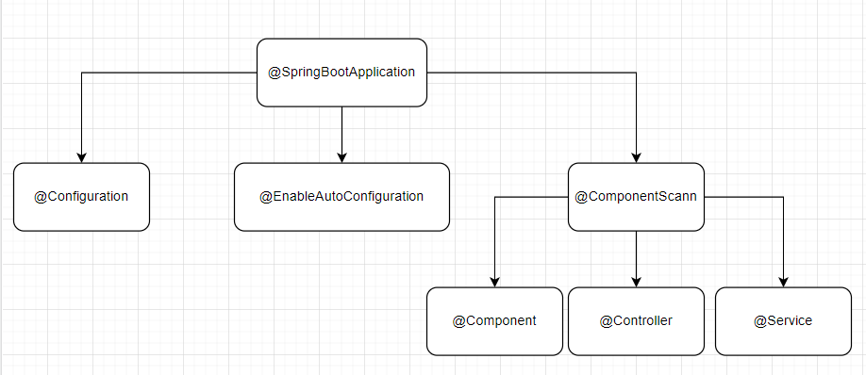

SPRING MVC